****Fiches objectifs des TPs****

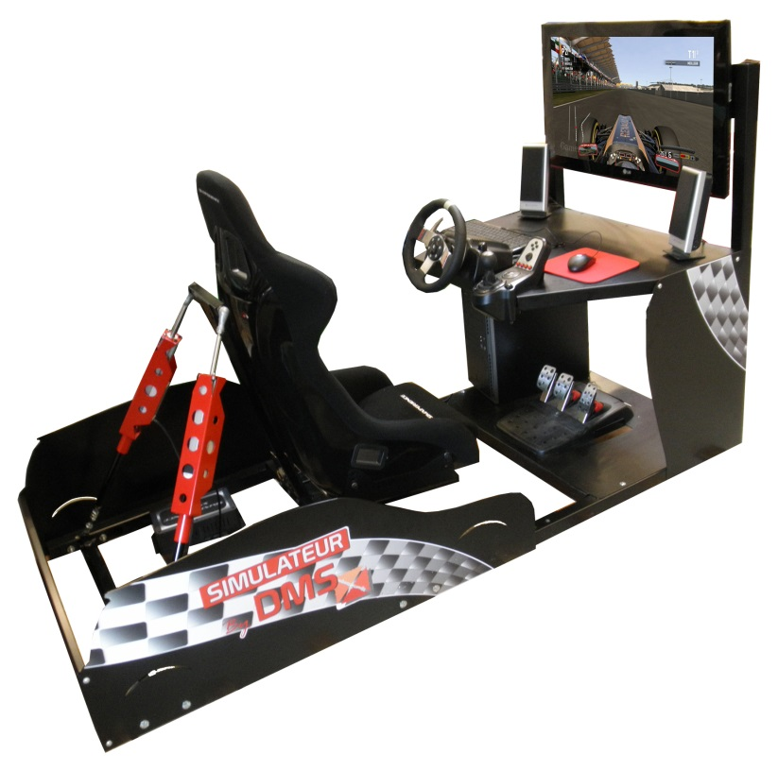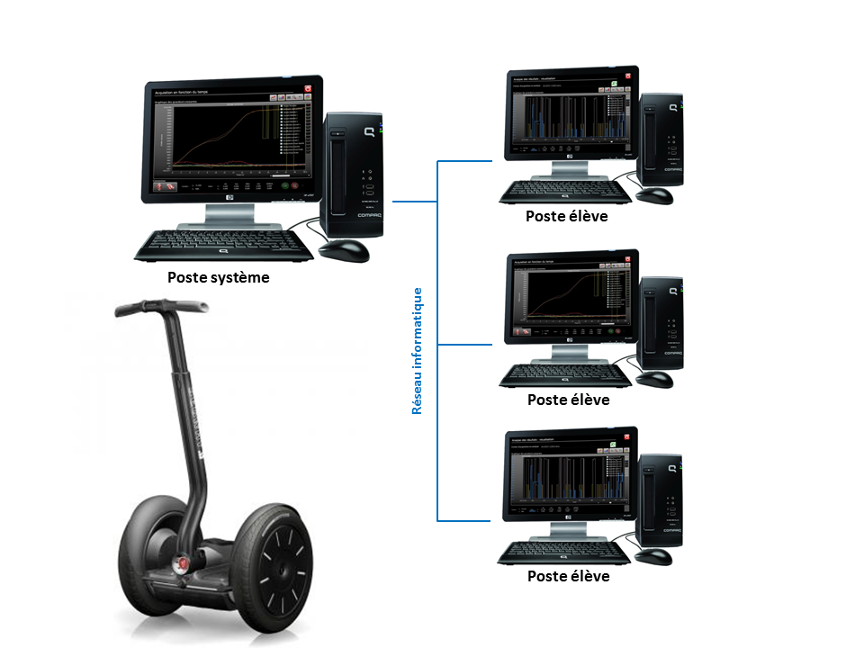

Tp1 - Découverte du simulateur de course

1. **Problématique globale du projet posé à l’équipe**

**Le simulateur de course est commercialisé par la société SimXperience qui propose différents kits assemblables par les particuliers ou professionnels. Le simulateur disponible dans le laboratoire est issu du kit 1 (avec quelques éléments d’esthétisme).**

**On souhaite équiper le simulateur du laboratoire d’un troisième axe lui permettant de simuler le mouvement de chasse arrière du véhicule. Un cahier des charges fonctionnel est proposé vis-à-vis de l’évolution souhaitée.**

**Votre objectif sera de proposer une solution, de la valider et si possible de la mettre en œuvre.**

1. **Problématique de la séance**

Découvrir l’organisation fonctionnelle et structurelle du simulateur et le présenter à un auditoire dans le but de promouvoir sa commercialisation

1. **Pré requis**

**211- Organisation fonctionnelle d’une chaîne d’énergie.**

**212- Organisation fonctionnelle d’une chaîne d’information.**

**222- Représentations symboliques**

1. **Compétences et connaissances acquises**

**CO63- Présenter et argumenter des démarches, des résultats, y compris dans une langue étrangère.**

**CO31-Décoder le cahier des charges fonctionnel d'un système**

**CO41-Identifier et caractériser les fonctions et les constituants d'un système ainsi que les entrées/sorties.**

1. **Travail demandé**

L’analyse Sysml partielle du simulateur est donnée (fichier magicdraw). Vous devez compléter directement dans le fichier et exporter les images si nécessaire.

**A l’équipe :**

* Déterminer les exigences non respectées par le simulateur du laboratoire par rapport aux simulateurs commercialisés
* Fournir une description par diagramme BDD de l’architecture du système
* Réaliser une présentation succincte des possibilités et du fonctionnement du simulateur

1. **Critères de réussite**

- Gestion du temps et du jeu !

- exactitude des diagrammes

- qualité des documents numériques réalisés et de la présentation.

TP2 – Découverte de solutions cinématiques et technologiques

1. **Problématique globale du projet posé à l’équipe**

**Le simulateur de course est commercialisé par la société SimXperience qui propose différents kits assemblables par les particuliers ou professionnels. Le simulateur disponible dans le laboratoire est issu du kit 1 (avec quelques éléments d’esthétisme).**

**On souhaite équiper le simulateur du laboratoire d’un troisième axe lui permettant de simuler le mouvement de chasse arrière du véhicule. Un cahier des charges fonctionnel est proposé vis-à-vis de l’évolution souhaitée.**

**Votre objectif sera de proposer une solution, de la valider et si possible de la mettre en œuvre.**

1. **Problématique de la séance**

Découvrir les solutions techniques utilisées sur le simulateur pour récréer des mouvements particuliers.

Décrire le simulateur par un schéma cinématique

1. **Pré requis**

**211- Organisation fonctionnelle d’une chaîne d’énergie.**

**212- Organisation fonctionnelle d’une chaîne d’information.**

**222- Représentations symboliques**

1. **Compétences et connaissances acquises**

**CO61-Décrire une idée, un principe, une solution, un projet en utilisant des outils de représentations adaptés.**

**CO62 -Décrire le fonctionnement et/ou l’exploitation d'un système en utilisant l'outil de description le plus pertinent.**

**CO51-Expliquer des éléments d'une modélisation proposée relative au comportement de tout ou partie d'un système.**

1. **Travail demandé**

Un schéma cinématique partiel (épure) est donné en document réponse. Vous devrez le compléter en justifiant les liaisons mises en place

Plusieurs groupes travaillent sur le même système en utilisant le mode client/serveur du simulateur (le simulateur est le serveur, les postes de chaque groupe sont équipés du logiciel de pilotage et d’acquisition).

1. **Critères de réussite**

- justification correcte par analyse des surfaces de contact des liaisons

- qualité du tracé et respect des symboles de liaison

TP3 – Proposition de solution cinématique

1. **Problématique globale du projet posé à l’équipe**

**Le simulateur de course est commercialisé par la société SimXperience qui propose différents kits assemblables par les particuliers ou professionnels. Le simulateur disponible dans le laboratoire est issu du kit 1 (avec quelques éléments d’esthétisme).**

**On souhaite équiper le simulateur du laboratoire d’un troisième axe lui permettant de simuler le mouvement de chasse arrière du véhicule. Un cahier des charges fonctionnel est proposé vis-à-vis de l’évolution souhaitée.**

**Votre objectif sera de proposer une solution, de la valider et si possible de la mettre en œuvre.**

1. **Problématique de la séance**

Proposer une solution répondant au besoin de récréer le mouvement de chasse du véhicule.

1. **Pré requis**

**211- Organisation fonctionnelle d’une chaîne d’énergie.**

**212- Organisation fonctionnelle d’une chaîne d’information.**

**221-Représentation du réel.**

**222- Représentations symboliques**

1. **Compétences et connaissances acquises**

**CO61-Décrire une idée, un principe, une solution, un projet en utilisant des outils de représentations adaptés.**

**CO62 -Décrire le fonctionnement et/ou l’exploitation d'un système en utilisant l'outil de description le plus pertinent.**

**CO51-Expliquer des éléments d'une modélisation proposée relative au comportement de tout ou partie d'un système.**

1. **Travail demandé**

Vous devez à la fin de cette séance avoir une solution permettant d’obtenir un mouvement de chasse du véhicule. Cette solution sera décrite sous forme de schéma de principe et d’un schéma cinématique plan.

Vous devrez préciser les dimensions sur le schéma de principe.

Plusieurs groupes peuvent travailler en même temps sur la recherche de solution.

1. **Critères de réussite**

- respect du cahier des charges

- proposition d’idée sous forme de schéma

- explication orale du mouvement obtenu

- qualité du schéma cinématique

TPs 4-5 : Découverte de la conception et simulation par ordinateur

1. **Problématique globale du projet posé à l’équipe**

**Lorsqu’un principe de solution est proposé, il est nécessaire de vérifier si cette solution est viable et respecte un cahier des charges.**

**Pour valider ce principe, on utilise un modeleur 3D qui permet de réaliser des calculs. Ce modeleur doit être configuré et paramétré selon le modèle établi. Les résultats de simulation doivent ensuite être validés pour attester de la pertinence du modèle.**

1. **Problématique de la séance**

Découvrir l’utilisation d’un modeleur 3D pour réaliser une simulation de cinématique.

1. **Pré requis**

**211- Organisation fonctionnelle d’une chaîne d’énergie.**

**212- Organisation fonctionnelle d’une chaîne d’information.**

**222- Représentations symboliques**

1. **Compétences et connaissances acquises**

**CO41-Identifier et caractériser les fonctions et les constituants d'un système ainsi que les entrées/sorties.**

**CO43-Identifier et caractériser le fonctionnement temporel d’un système.**

**CO51-Expliquer des éléments d'une modélisation proposée relative au comportement de tout ou partie d'un système.**

**CO52- Identifier des variables internes et externes utiles à une modélisation, simuler et valider le comportement du modèle.**

**CO53-Evaluer un écart entre le comportement du réel et le comportement du modèle en fonction des paramètres proposés.**

**231- Modèles de comportement**

**- Principes généraux d’utilisation**

**- Identification et limites des modèles de comportements, paramétrage associé aux progiciels de simulation**

**- Identification des variables du modèle, simulation et comparaison des résultats obtenus au système réel ou à son cahier des charges.**

1. **Travail demandé**

Vous devrez fournir :

* une image du simulateur assemblé,
* une courbe de déplacement en tangage du siège en fonction du déplacement des vérins,
* la même courbe obtenue expérimentalement

la fiche de formalisation fournie en fin d’énoncé

1. **Critères de réussite**

- rigueur dans la mise en place des liaisons dans le modeleur

- compréhension du paramétrage effectué dans le modeleur

- compréhension des écarts entre réel et simulé